**9. A feladat a Horthy-korszak időszakára vonatkozik. 2009 maj 1**

**A táblázat segítségével válaszoljon az alábbi kérdésekre!** (Elemenként 1 pont.)

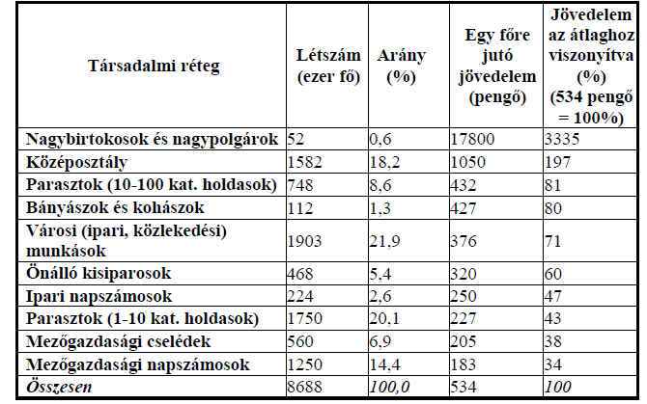

**a) Írja le, hogy a magyar lakosság hány százaléka rendelkezik az átlagos értéknél**

**magasabb jövedelemmel!**

…………………………………………………………………………………………………..

**b) Melyik gazdasági ágazatban a legkevesebb az egy főre jutó jövedelem?**

………………………………………………………………………………………………….

**c) Mekkora volt a különbség a mezőgazdaságból élő legnagyobb és legkisebb jövedelmű**

**réteg között?**

………………………………………………………………………………………………….

**d) Nevezze meg, melyik gazdasági ágazat aránya volt a legmagasabb a Horthy korszakban!**

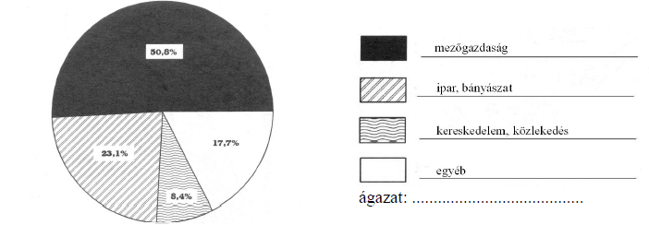

Megoldás

**9. A Horthy-korszak (Elemenként 1 pont, összesen 4 pont.)**

**a)** 18,8

**b)** a mezőgazdaságban

**c)** kb. százszoros

**d)** mezőgazdaság